VMware vSphere 4.1虚拟化学习手册1：VMware vSphere简介

什么是VMware vSphere
vSphere是VMware推出的基于云的新一代数据中心虚拟化套件，提供了虚拟化基础架构、高可用性、集中管理、监控等一整套解决方案
VMware vSphere 4套件组成
ESX/ESXi：物理服务器的虚拟化层，它将处理器、内存、存储器和资源虚拟化（交换机）为多个虚拟机，是vSphere服务器虚拟化基础架构组件；
vCenter：用于集中管理ESX/ESXi及其上的虚拟机，可通过其配置ESX/ESXi Cluster，实现HA、DRS、VMotion等高可用性功能；通过扩展vCenter相关插件，可实现更多高级功能；4.1以后只能装在64位os上。
vSphere Client：vSphere 管理客户端，用于直接连接ESX/ESXi主机实现基本管理任务，或通过连接vCenter实现ESX/ESXi和VM的集中管理；
Vmware vSphere Web Access：web管理界面，可以通过浏览器对Vmware vSphere或Vcenter进行管理。
vConverter：虚拟机迁移工具，可实现物理机到虚拟机的迁移（P2V），以及不同厂商虚拟机文件或镜像间的转换（V2V）；分为以下三个版本：
- vCenter Converter Enterprise：vCenter集成版本，安装后集成在vCenter管理界面中，此版本还包括一个用于冷迁移的CD启动版；
- vCenter Converter Standalone：免费版本；
VCB：虚拟机备份命令行工具，可实现在线或离线虚拟机的自动备份；
Vmware VMFS：vmwae的文件系统，类似Windows的ntfs或linux的ext2和ext3。
VMware vmotion：一台vm从一个物理esx迁移到另一台物理esx上。
Vmware HA(高可用性)：虚拟机的高可用，就是双机互备，跟普通的HA理念双互备差不多。
Vmware DRS.：在一个大的资源池分配给每一台vm的资源智能调优。
Vmware FT：多台esx.提供资源跑一个vm。
DataRecovery：虚拟机备份、恢复图形化工具；
Update Manager:用于ESX/ESXi主机及虚拟机的升级和补丁管理；可分为以下俩个版本：
- vCenter Update Manager：vCenter集成版本，可在vCenter服务器上选择安装，安装后集成在vCenter管理界面中；
- vSphere Host Update Utility：可在安装vSphere Client时选择安装，免费版本，用于单主机升级；
vCenter Guided Consolidation：在把现有的应用服务器整合到虚拟机之前，对其进行在线分析，以确认其资源使用情况，并给出整合建议，可在vCenter服务器上选择安装，安装后集成在vCenter管理界面中；
vCenter Orchestrator：vSphere工作流引擎，通过其可进行虚拟化相关的工作流设计，以实现虚拟化环境管理的自动化，此组件随vCenter自动安装；
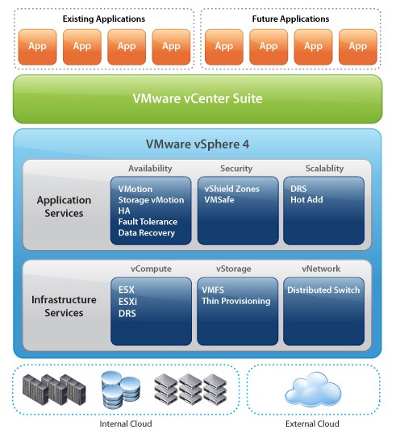
vSphere4架构图
Vmware vmotion对inter 兼容列表
http://kb.vmware.com/kb/1991
Vmware vmotion对amd 兼容列表
http://kb.vmware.com/kb/1992
Vmware vmotion 对intel/amd cpu兼容列表
http://kb.vmware.com/selfservice/microsites/search.do?language=en_US&cmd=displayKC&externalId=1003212
vSphere 4版本比较：
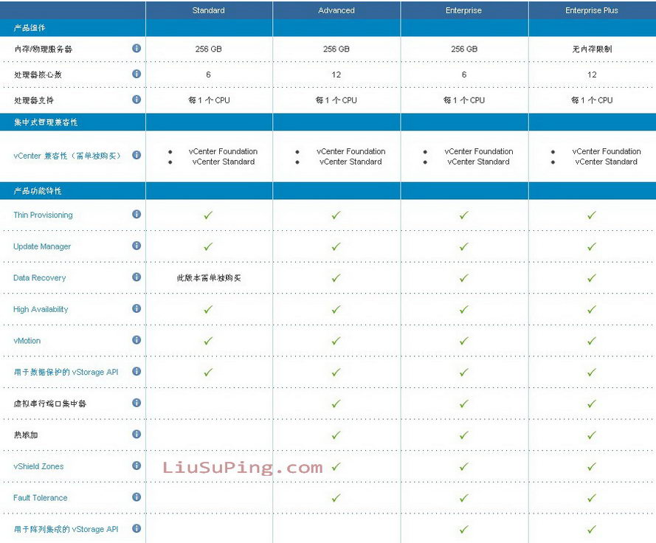
参考网址：
VMware vSphere （ESX）各版本比较：
http://www.vmware.com/cn/products/vsphere/buy/editions_comparison.html
VMware vSphere Hypervisor (ESXi)与其他虚拟化软件比较：
http://www.vmware.com/cn/products/vsphere-hypervisor/compare.html
如何下载并使用免费版本：
去VMware网站注册一个账户，申请一个免费的ESXi授权，然后下载ESXi或ESX进行安装；
注册下载页面：
https://www.vmware.com/cn/tryvmware/index.php?p=free-esxi&lp=1
使用vSphere Client连接安装好的ESX/ESXi，输入免费授权CDKey，之后就可在其上建立并运行虚拟机；
免费版本因为无vCenter可用，所以只能使用vSphere Client进行单机管理，可免费使用的功能组件仅限于以下两个：vCenter Converter Standalone和vSphere Host Update Utility
默认在不输入授权CDKey的情况下，可在60天内免费试用vSphere 4 Enterprise Plus；
关于ESX和ESXi
很多人都有一个误解，认为“ESX是全功能的收费版本，ESXi是个缩减功能的免费版”，这是错误的；下面我大概解释一下：
ESX和ESXi的唯一区别是“ESX带有一个基于Linux的Service Console，而ESXi则无此控制台”；
除去以上一点，其他功能两者没什么区别，具体可使用的功能取决于您使用的License类型，比如：Enterprise Plus License可授权使用vSphere4的所有功能，不管是ESX还是ESXi；
那可以免费使用ESX吗？当然可以！只要在安装好的ESX上输入免费ESXi License即可，两者的License是通用的；

